河南农业大学智慧就业系统使用说明
《微信公众号学生身份绑定操作指南（学生端）》
毕业生关注我校就业公众号并绑定账号，即可实现以下功能：
1.在第一时间收到和自己专业、求职意向相匹配的就业机会信息；
2.了解我校所有双选会、宣讲会活动详细信息；
3.查看来我校招聘的所有用人单位、招聘岗位详细信息；
4.在线填写并向意向单位投递电子简历；
5.浏览更多兄弟院校双选会、名企宣讲会；500强、上市公司招聘信息；
6.生源信息填报、三方协议签约、档案查询、就业咨询等事务在线办理。
学校已为2025届毕业生创建账号，毕业生可凭学号直接绑定（密码默认为身份证号后6位，带有字母X需大写）。
关注公众号绑定身份流程：
1.微信扫一扫，关注我校就业微信公众号
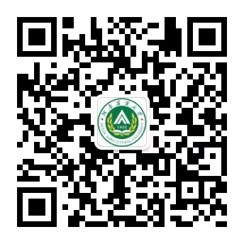
2.点击下方菜单“就业服务”，选择“身份绑定”，输入学号、密码进行绑定即可。
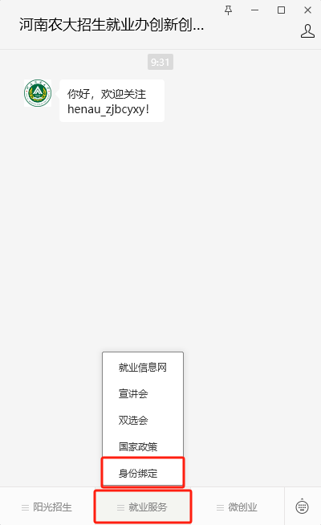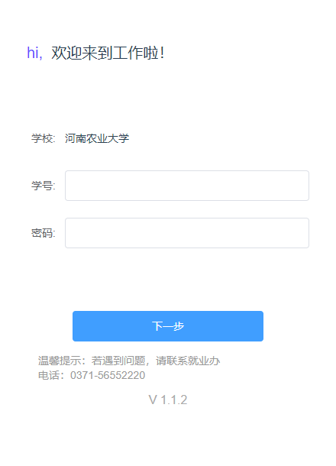

一、学生电脑端账号登录操作使用指南：
第一步：毕业生打开就业信息网（ http://henau.goworkla.cn/）从学生端口登陆管理中心，登录方法：首次登录的用户，使用手机微信扫码登录，根据提示授权微信登录、绑定手机号，完善头像、姓名、性别、出生日期、籍贯等信息；
注：登录账号为学号，密码为身份证后6位（身份证最后一位是字母的话是大写的字母）
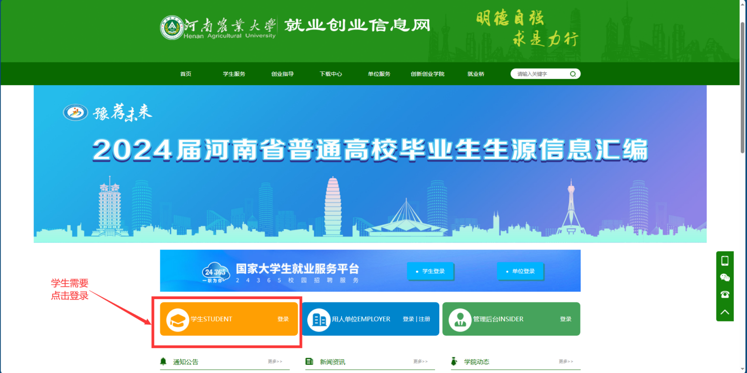
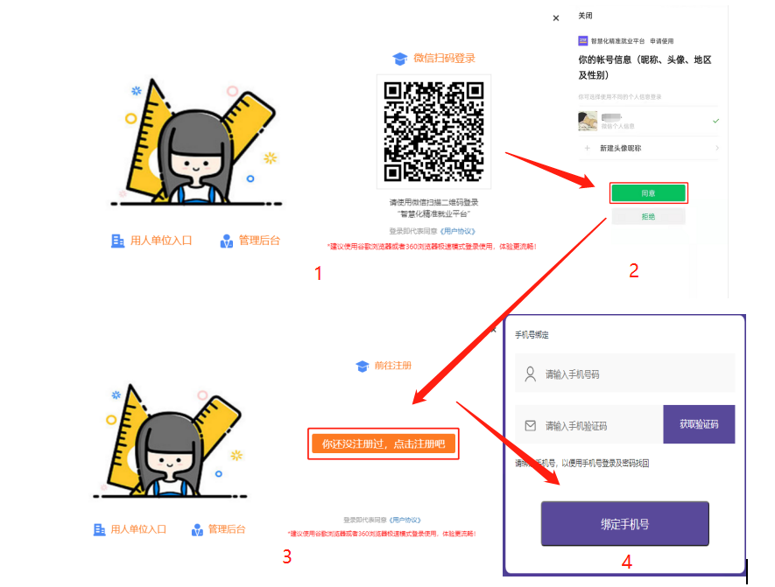
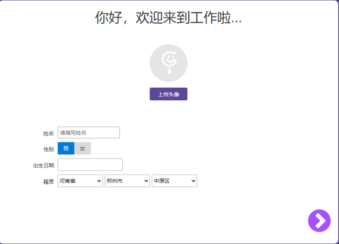

《就业意向统计功能使用指南》

1、在左侧栏目中选择个人中心—就业意向统计
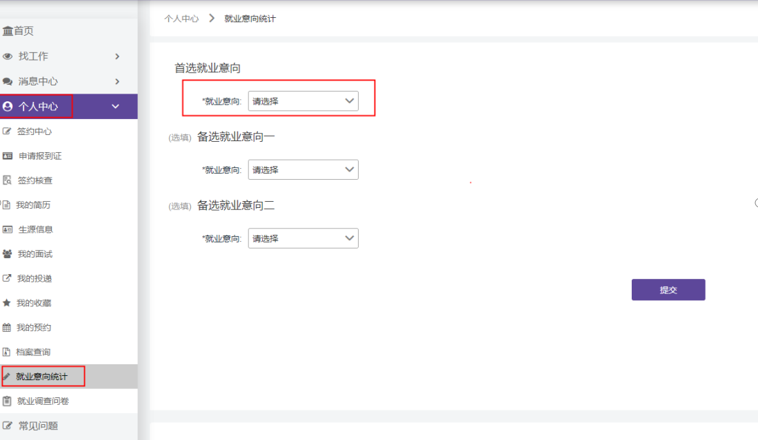
2、填写就业意向
- 首选就业意向为必填项目
- 根据个人情况还可以有两个备选就业意向（非必填）
根据本人所选的就业意向不同，会弹出不同的需完善项目。需认真填写完成并提交。
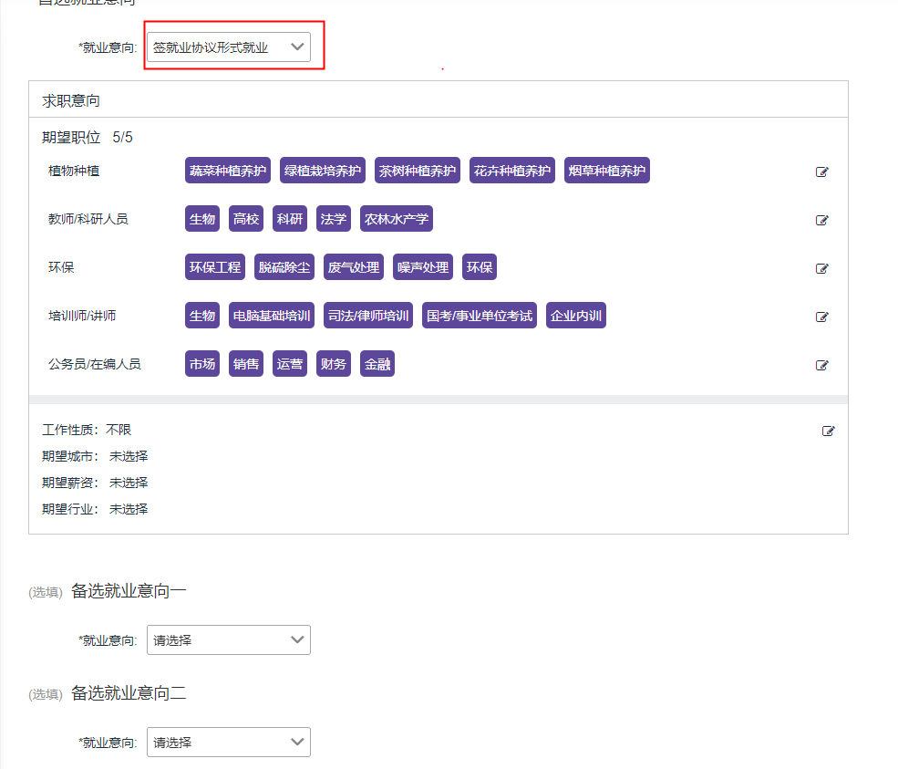
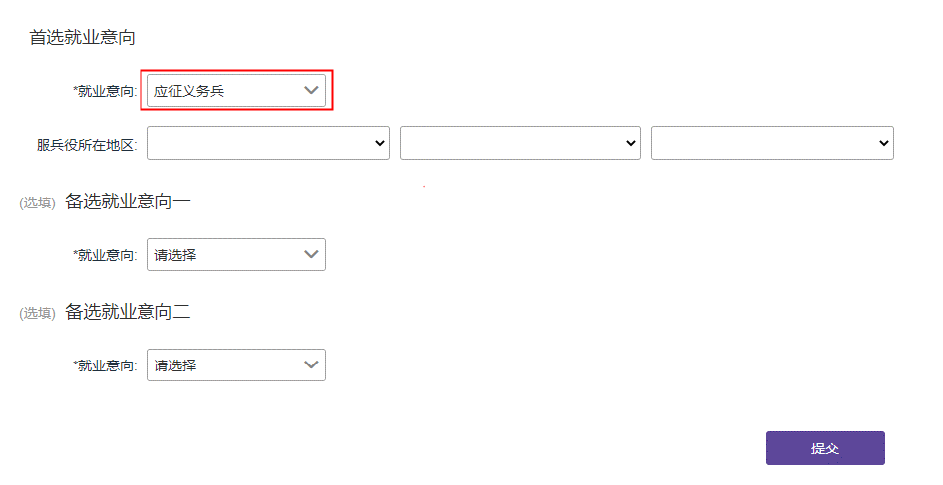
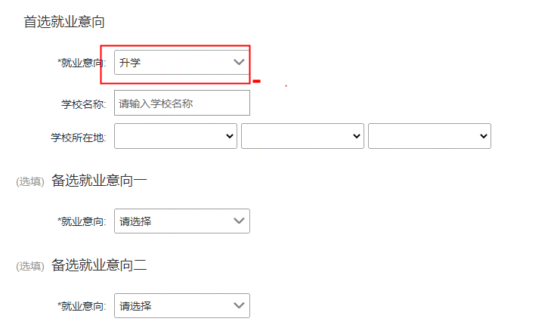

《就业信息填报操作指南》
第一步：在左侧栏目中选择个人中心—【签约中心/毕业去向填报】
第二步：点击【新签约】
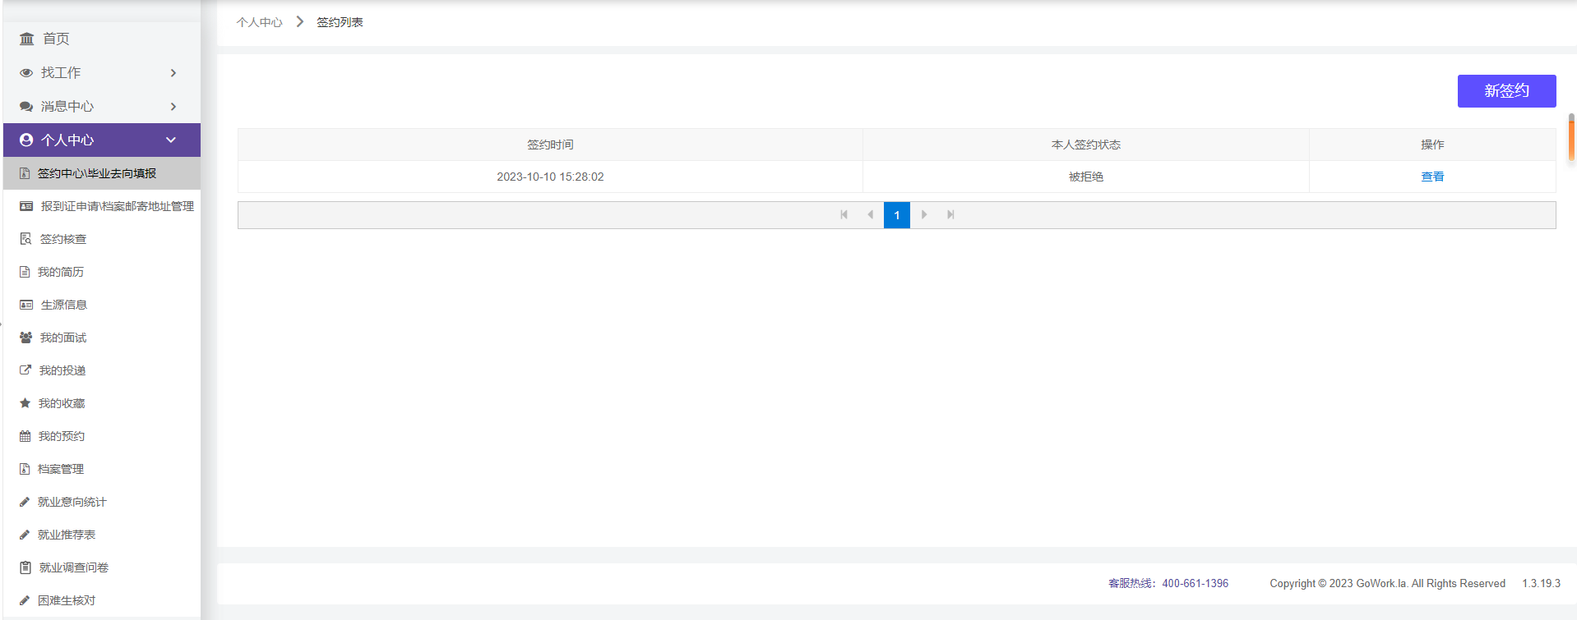
第三步：完善个人信息点击【下一步】
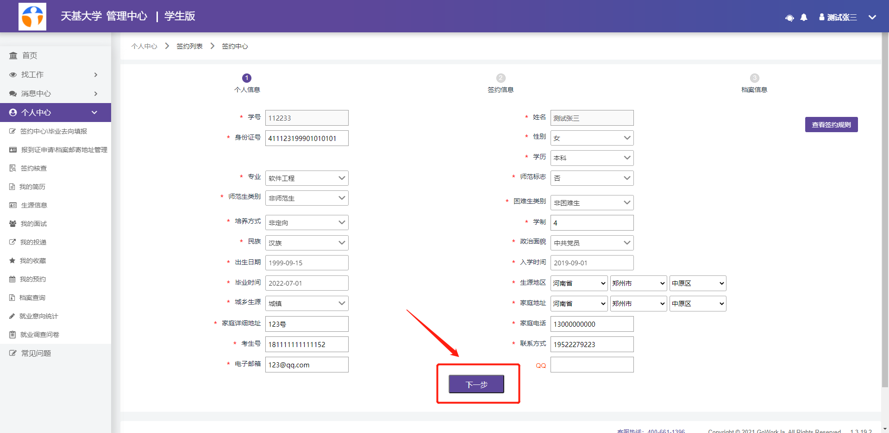
第四步：完善【签约信息】，当就业类别选择【签就业协议签约】或签【劳动合同签约】时需进一步选择签约方式（以下着重讲解此两种就业类别）；当选择剩余就业类别时，按步骤将信息填写完毕即可，无需选择签约方式。
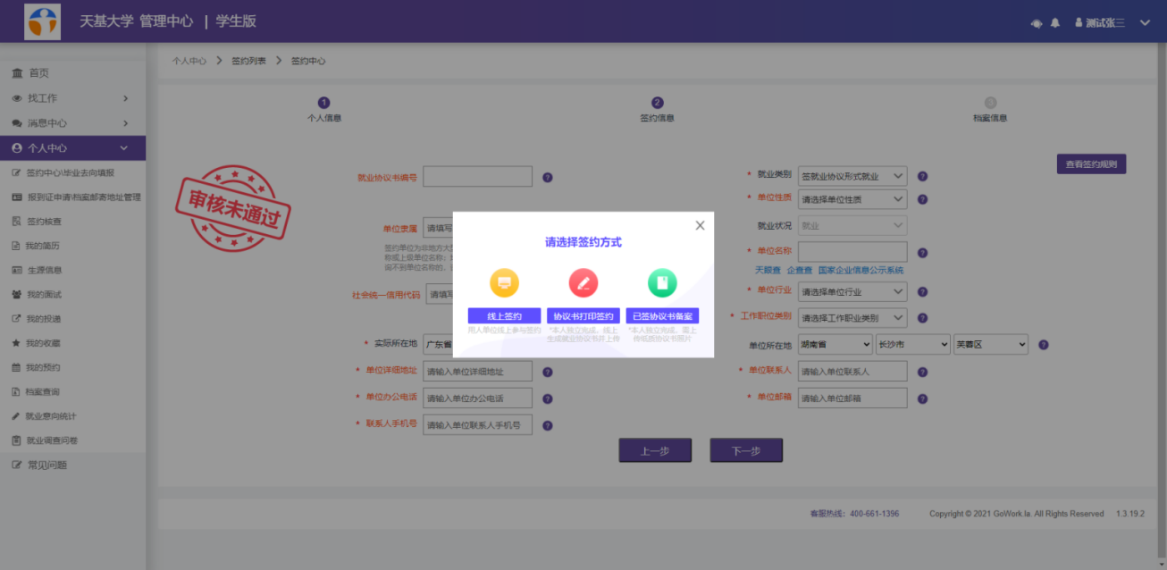

签约方式一：线上签约
适用于学生、用人单位、高校三方全过程在线签约。
第一步：继续完善签约信息，点击【下一步】生成签约链接，将链接发至签约企业进一步完善。
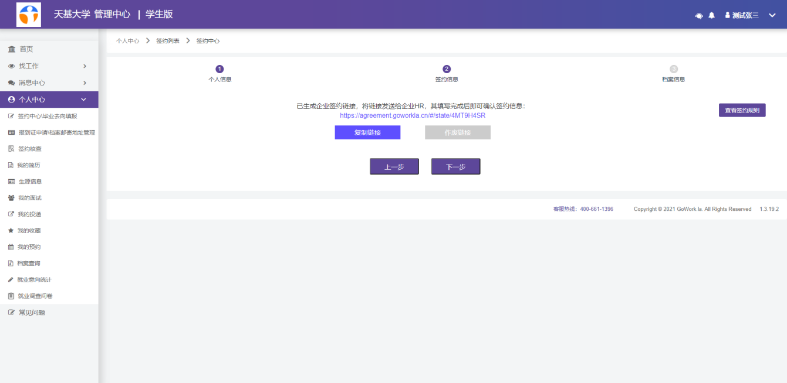
第二步：企业完善信息并提交后，学生在后台查看已更新用人单位信息的签约。确认无误点击【确认签约】提交审核。
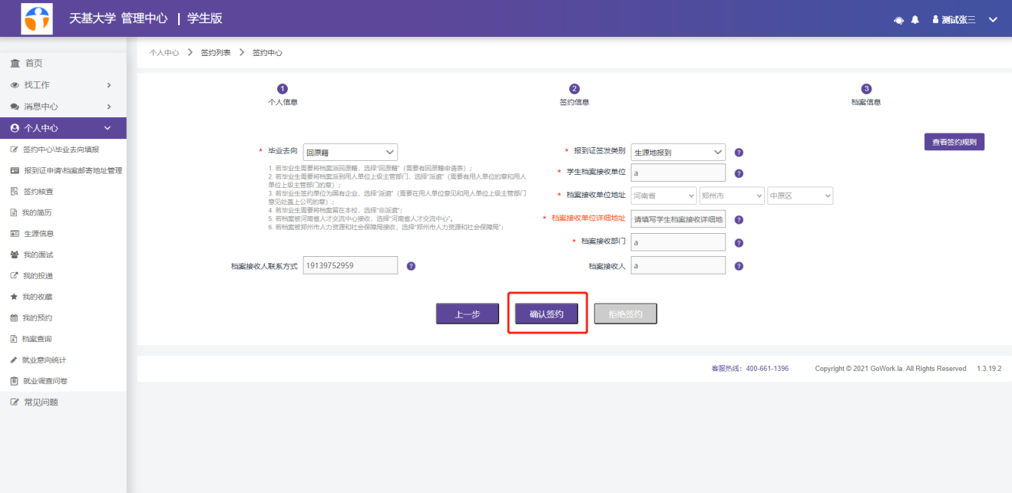

签约方式二：协议书打印签约
适用于“央企”、“国企”等不方便授权个人在线签约的用人单位签约。
第一步：继续完善签约信息，填写完毕后，点击下【生成并下载就业协议书】。
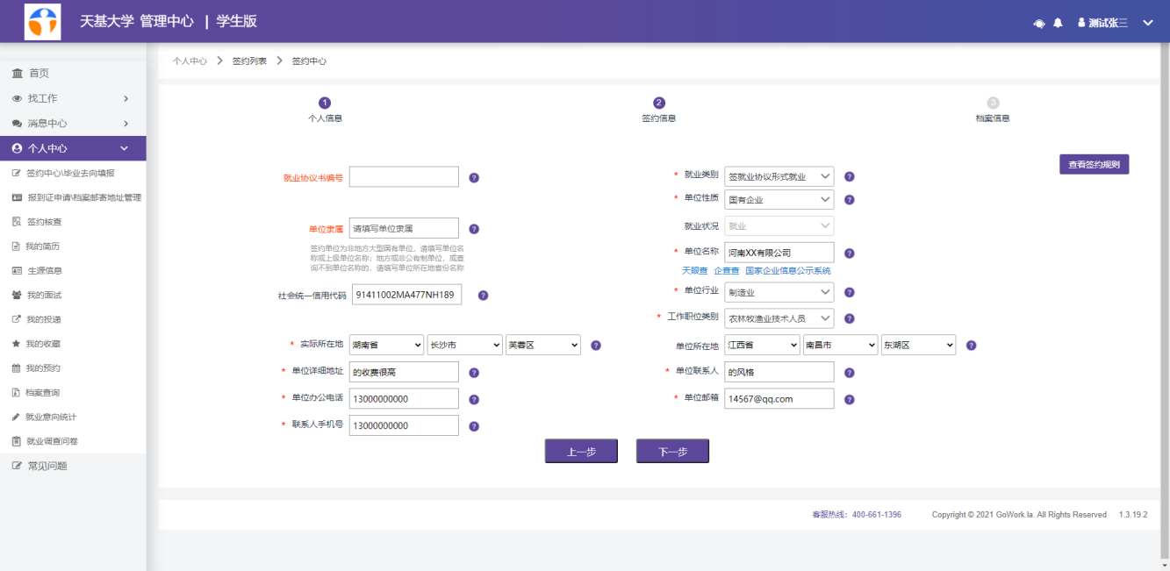
第二步：将协议书打印邮寄至企业端确认并盖章
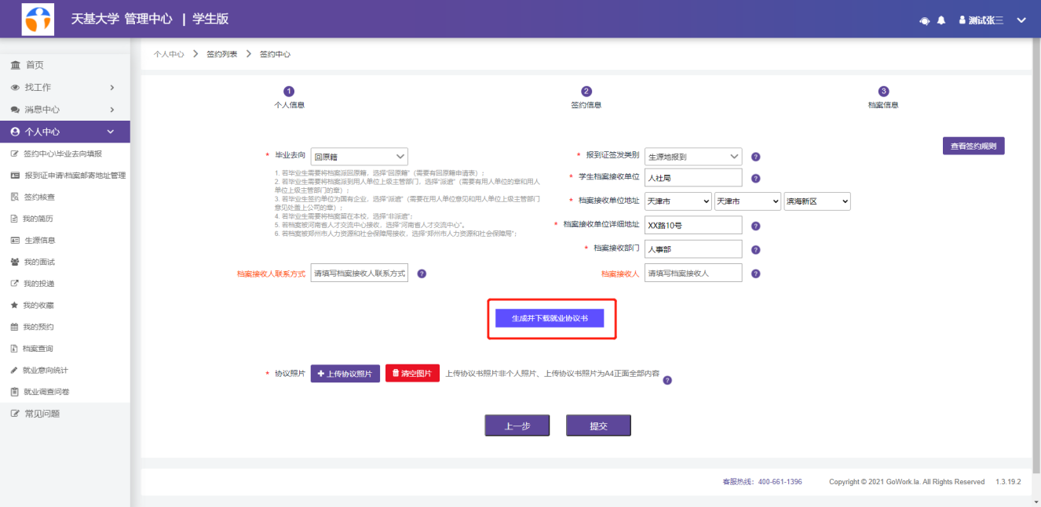
第三步：将已盖章协议书拍照上传。
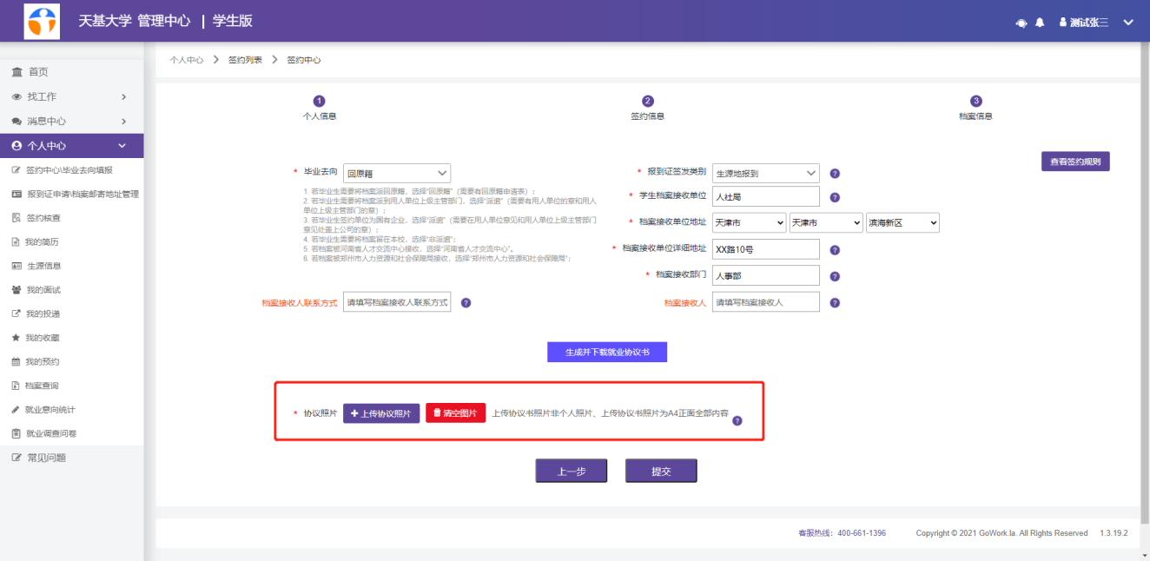

签约方式三：已签协议书备案
适用于已下发纸质协议书高校、学生与企业线下签约，线上备案。
将所有信息完善完毕后，上传协议照片，点击【提交】
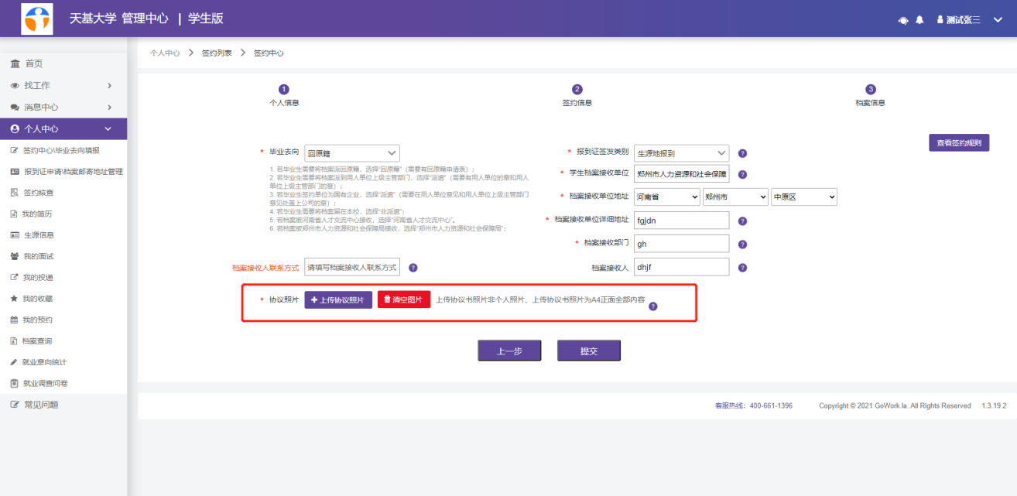

二、学生小程序端填报使用指南：
第一步：微信扫下图小程序码；
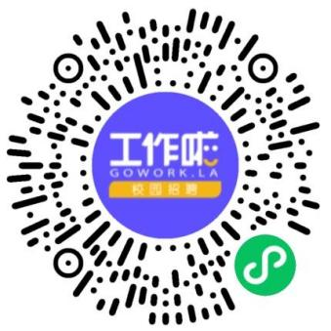
第二步：扫码之后，授权微信登录，根据提示，授权手机号、绑定学号、完善头像、个人基础信息，开启工作啦；
注：登录账号为学号，密码为身份证后6位（身份证最后一位是字母的话是大写的字母）
《就业意向统计功能使用指南》
第一步：点击底部“就业事务”查看自己学号、院系、专业、绑定手机号是否正确，如学号、手机号绑定异常，点击后边的“修改/换绑”进行信息更正；如果信息正确，选择“就业意向统计”根据个人真实意向填报；
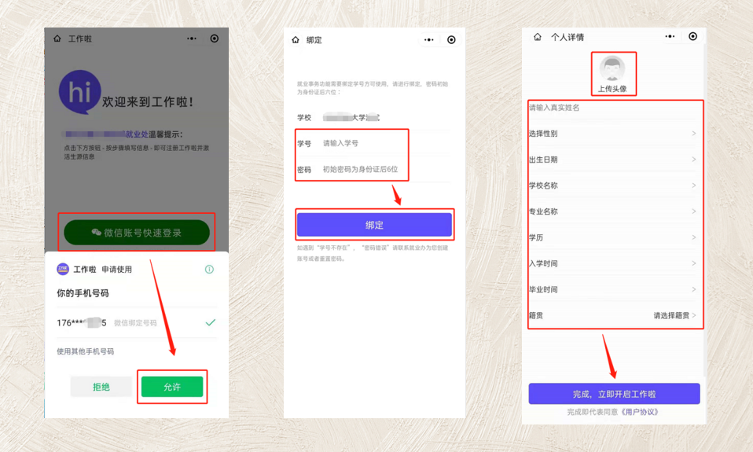
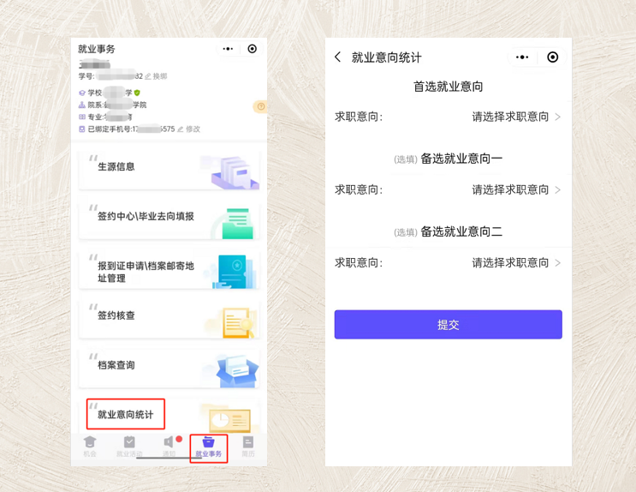

《就业信息填报操作指南》
第一步：填写签约信息
点击【就业事务】-【签约中心\毕业去向填报】-【新签约】
第二步：完善个人信息点击【下一步】
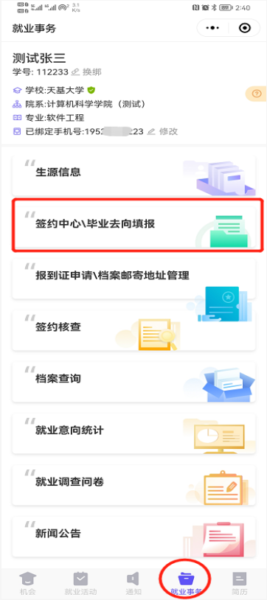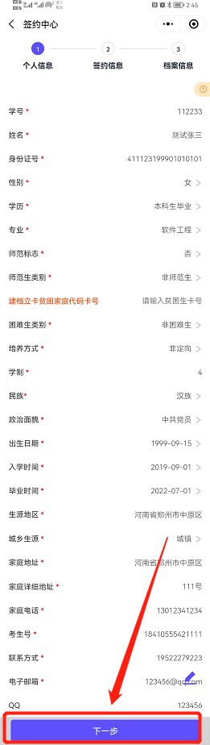
第三步：完善【签约信息】
当就业类别选择【签就业协议签约】或签【劳动合同签约】时需进一步选择签约方式（以下着重讲解此两种就业类别）；
当选择剩余就业类别时，按步骤将信息填写完毕即可，无需选择签约方式。
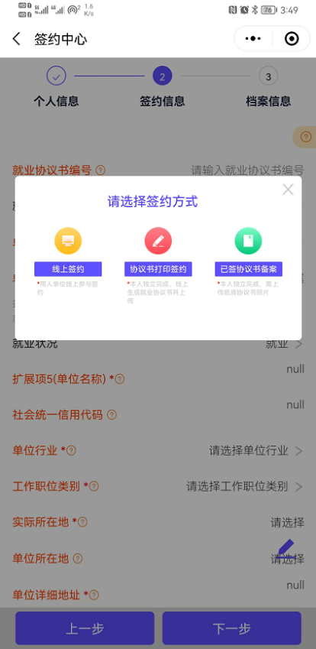

签约方式一：线上签约
适用于学生、用人单位、高校三方全过程在线签约。
第一步：继续完善签约信息，点击【下一步】生成签约链接，将链接发至签约企业进一步完善。
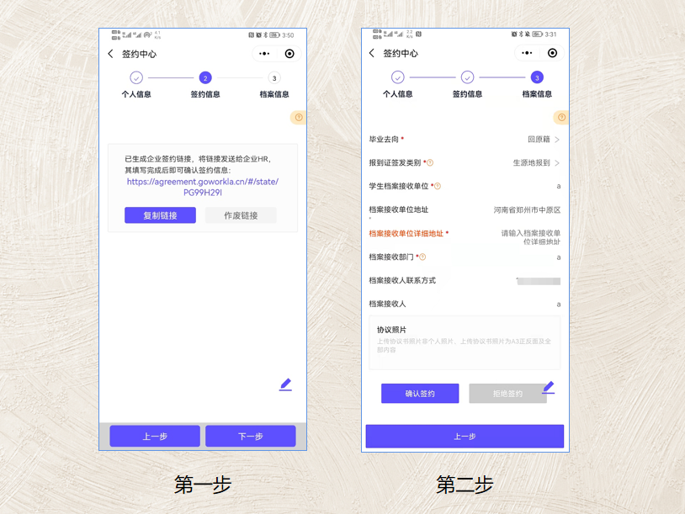
第二步：企业完善信息并提交后，学生在后台查看已更新用人单位信息的签约，确认无误点击【确认签约】提交审核。
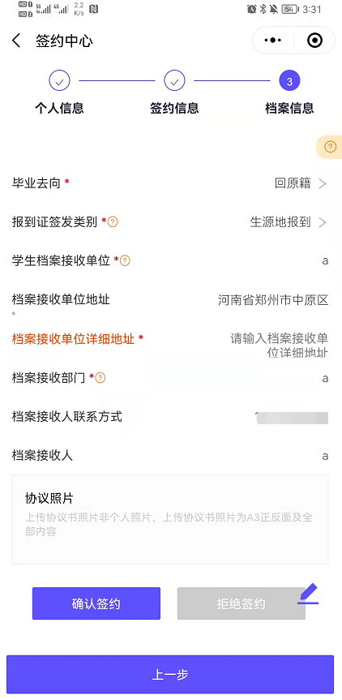

签约方式二：协议书打印签约
适用于“央企”、“国企”等不方便授权个人在线签约的用人单位签约。
第一步：继续完善签约信息，填写完毕后，点击【生成并下载就业协议书】。（因毕业生手机型号不同，下载协议书后常出现找不到文件的情况，建议使用电脑端进行协议书下载操作。）
第二步：将协议书打印邮寄至企业端确认并盖章。
第三步：将已盖章协议书拍照上传。
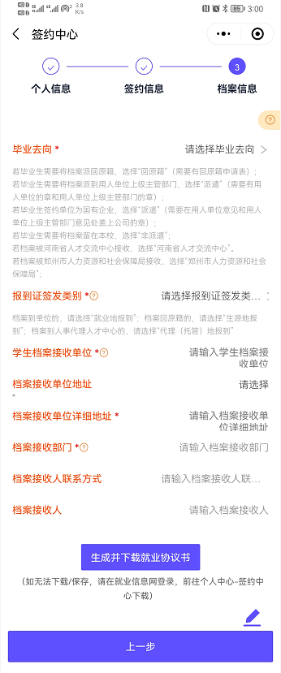

签约方式三：已签协议书备案
适用于已下发纸质协议书高校、学生与企业线下签约，线上备案。
步骤：将所有信息完善完毕后，上传协议照片，点击【提交】
